Муниципальное казенное дошкольное образовательное учреждение «Детский сад «Лачен»

Материал на конкурс:
«Инновационные формы сотрудничества с родителями и социальными партнерами»

Номинация: досуговые формы

Акция фотовыставки : «Зима в моем селе»

Воспитатель:Арацханова Патимат Газибеговна

«Зима в моем селе»
Акция – одна из интерактивных форм работы с родителями. Тематические акции способствуют расширению представлений у детей и родителей по различным общеобразовательным областям программы.
Цель:Воспитывать у детей чувство уважения и гордости к своей малой Родине; дать знания о живой и неживой природе зимой, воспитывать любовь к природе родного края, бережного отношения к ней.
Задачи: Расширить представление детей о родном селе; учить видеть и оберегать красоту окружающей природы; заинтересовать родителей совместной деятельностью; воспитывать жизненную активность у детей и родителей; подготовить подборку стихов о зиме, о зимних пейзажах.

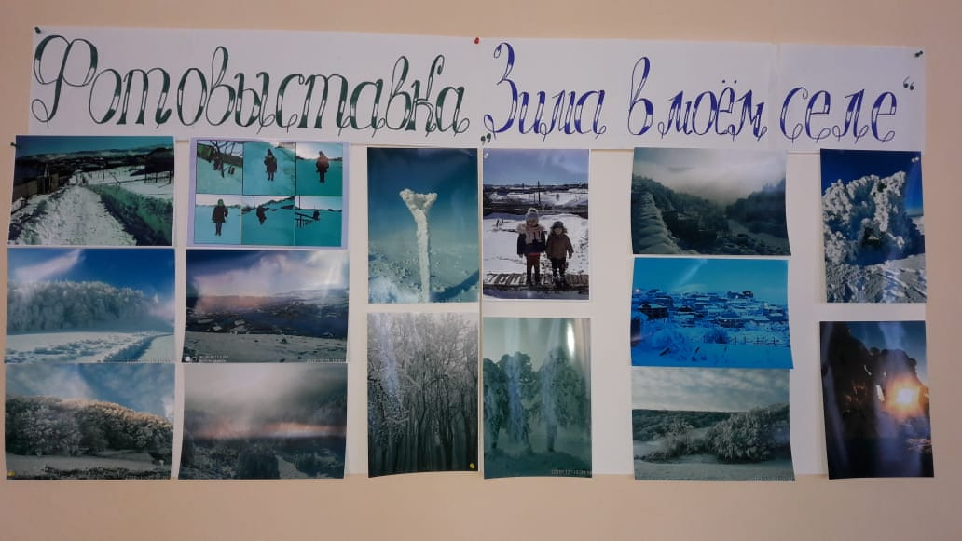

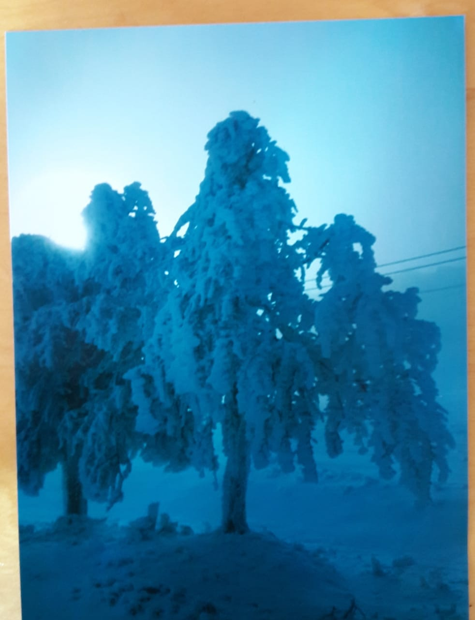

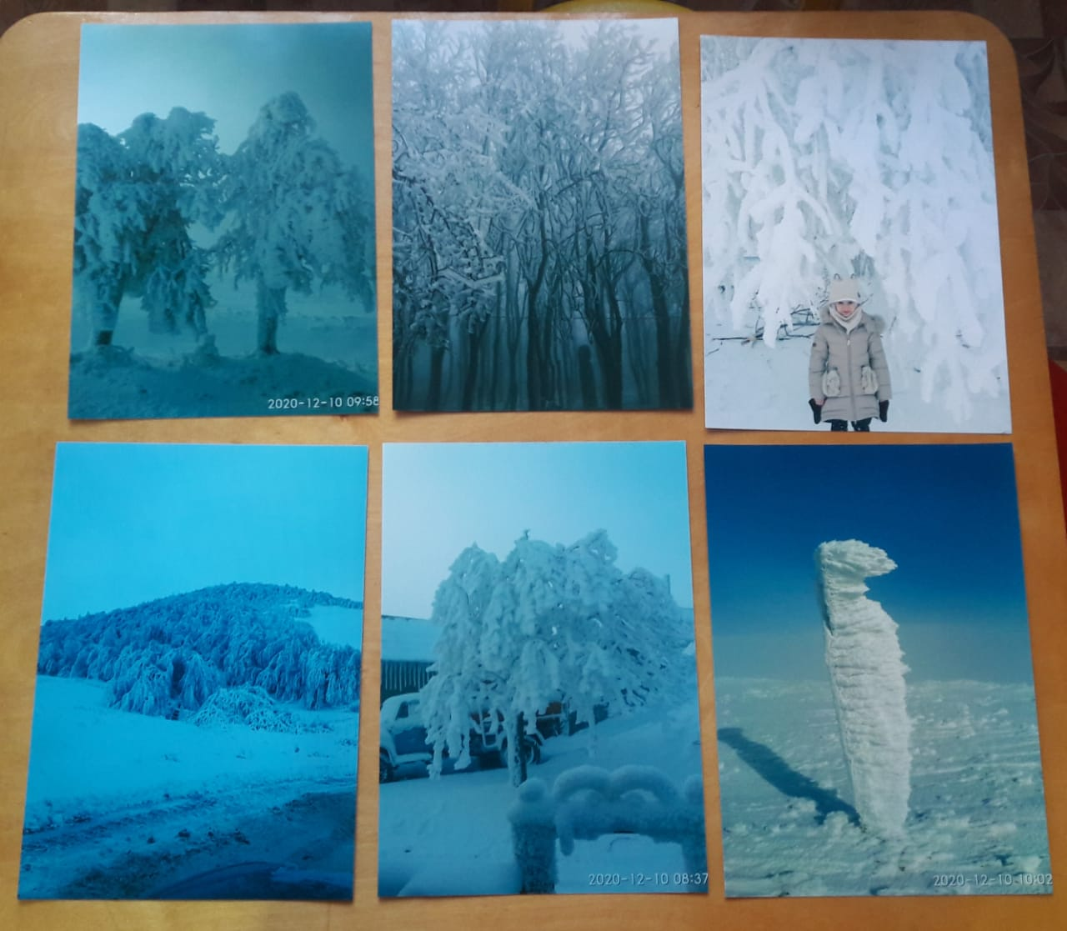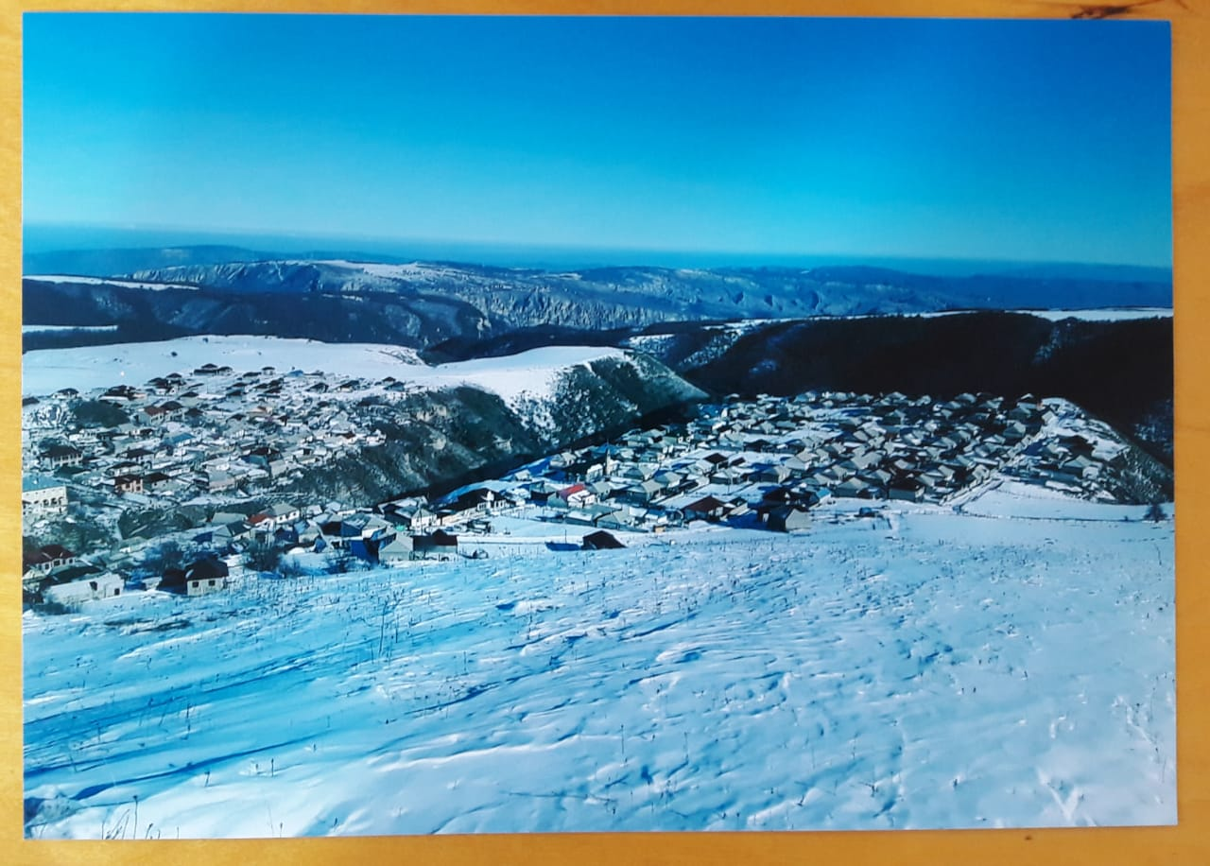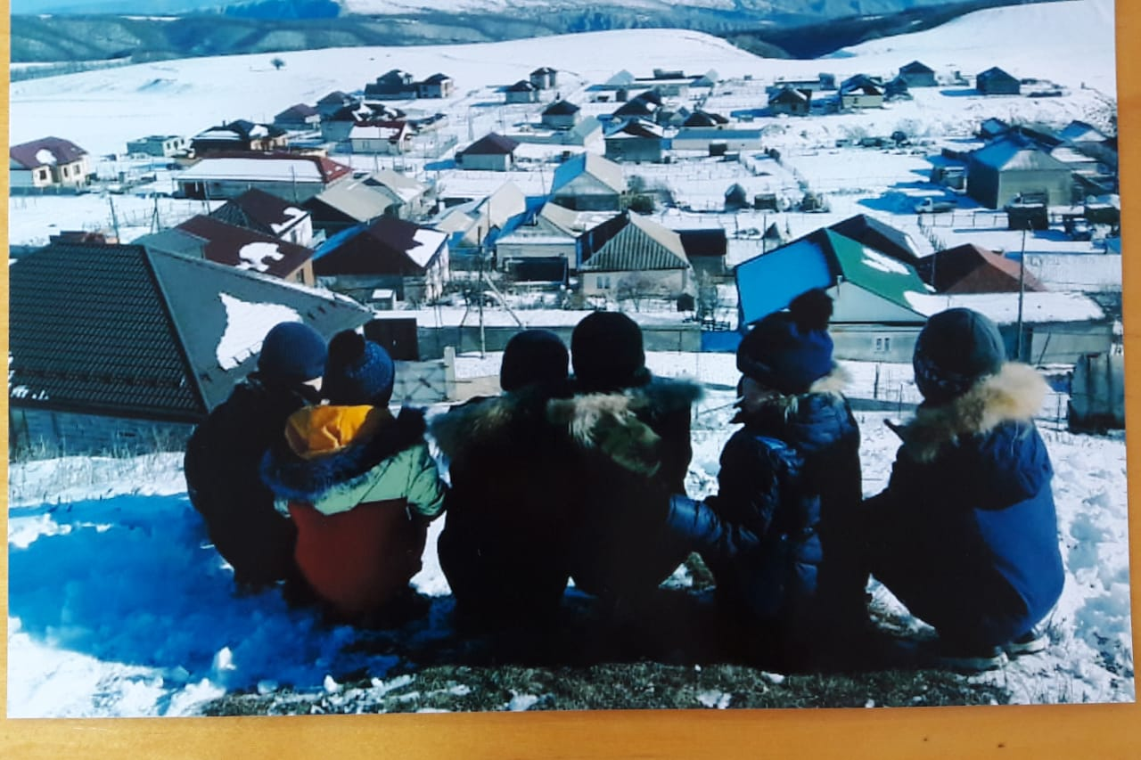

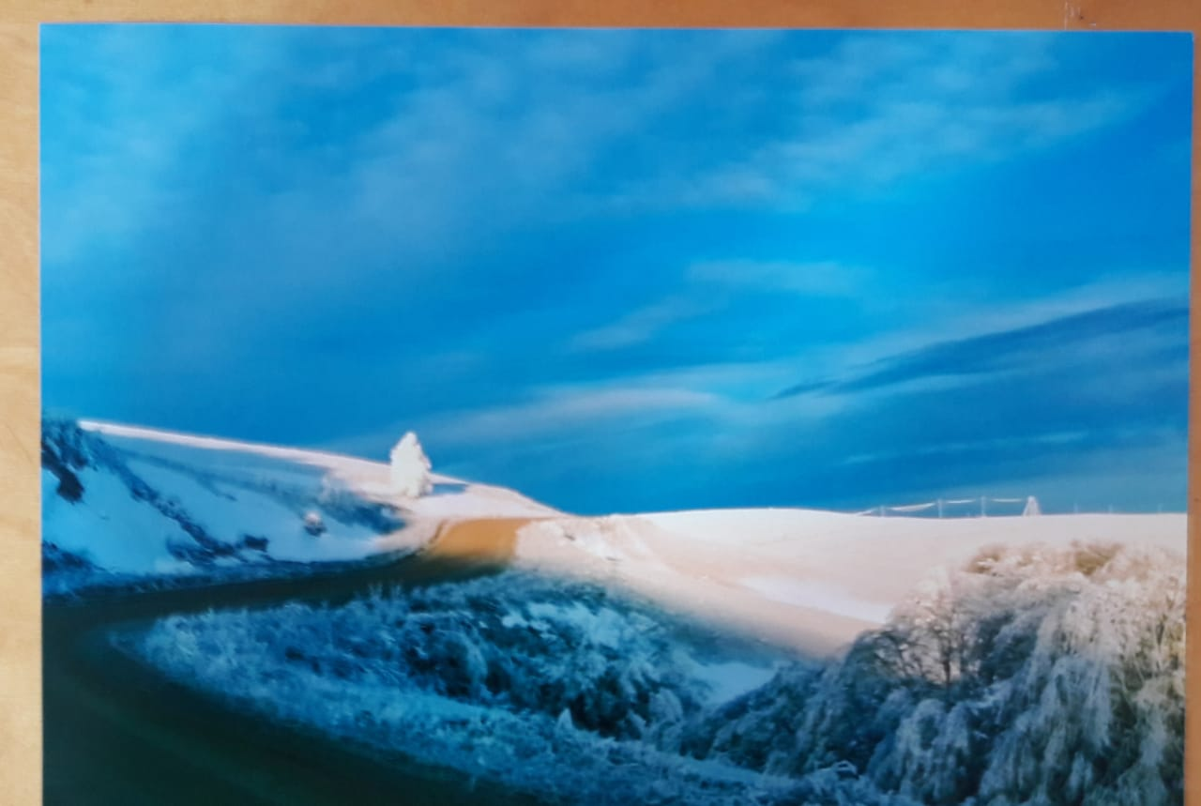

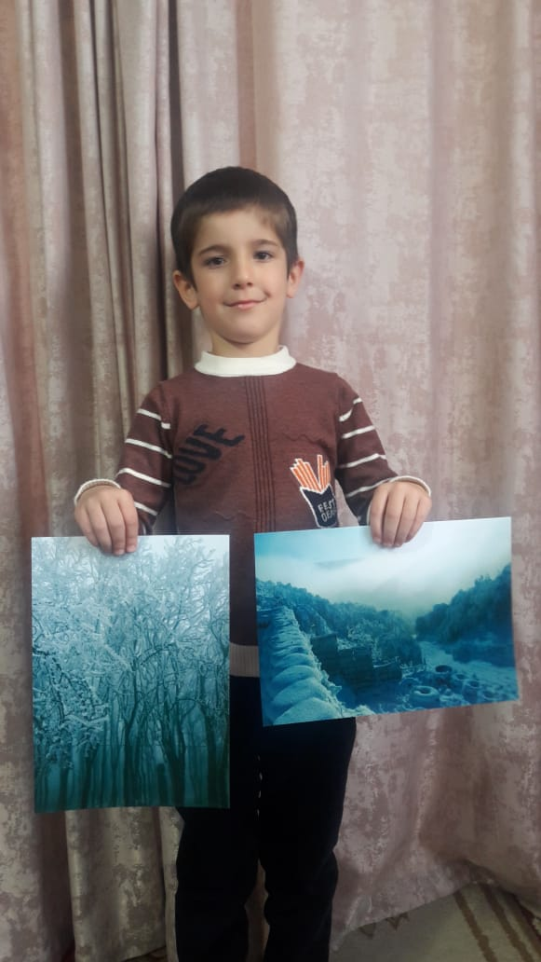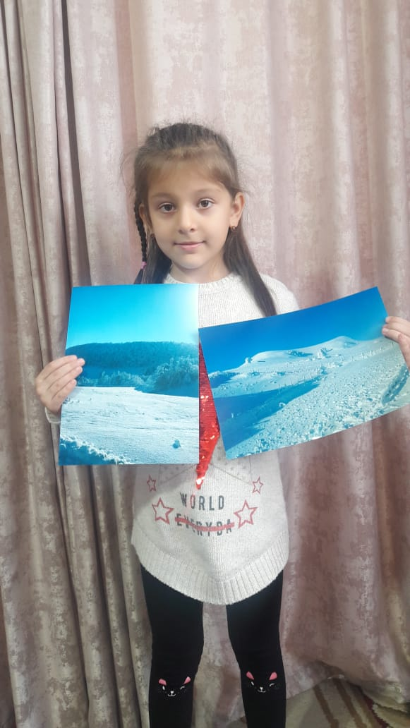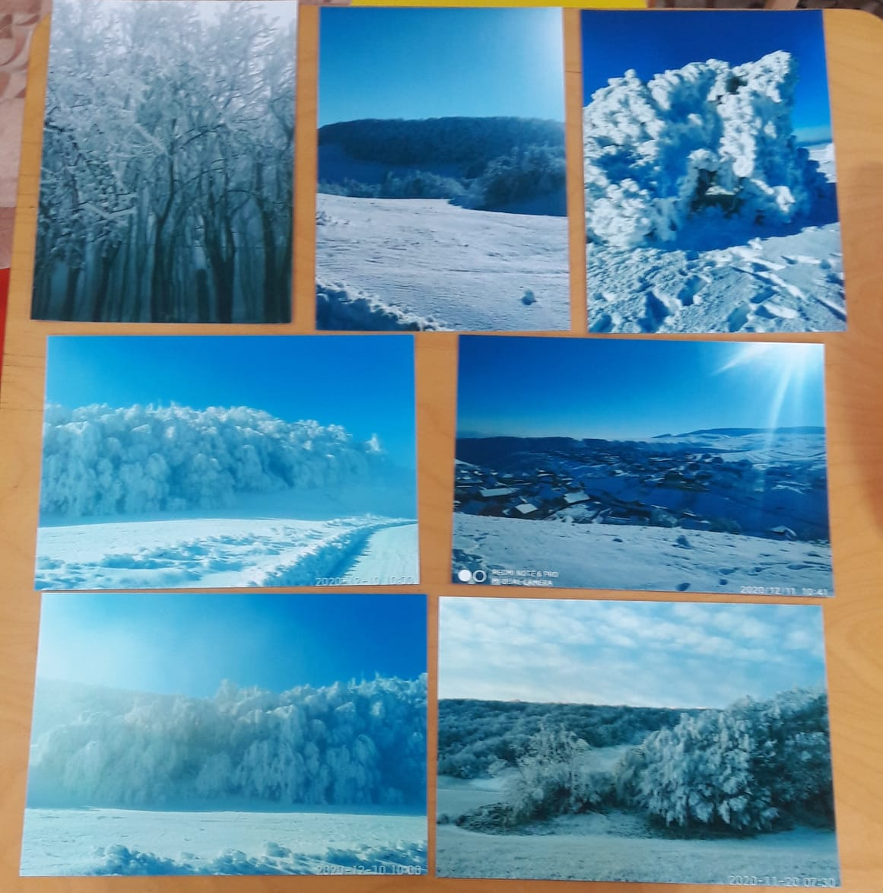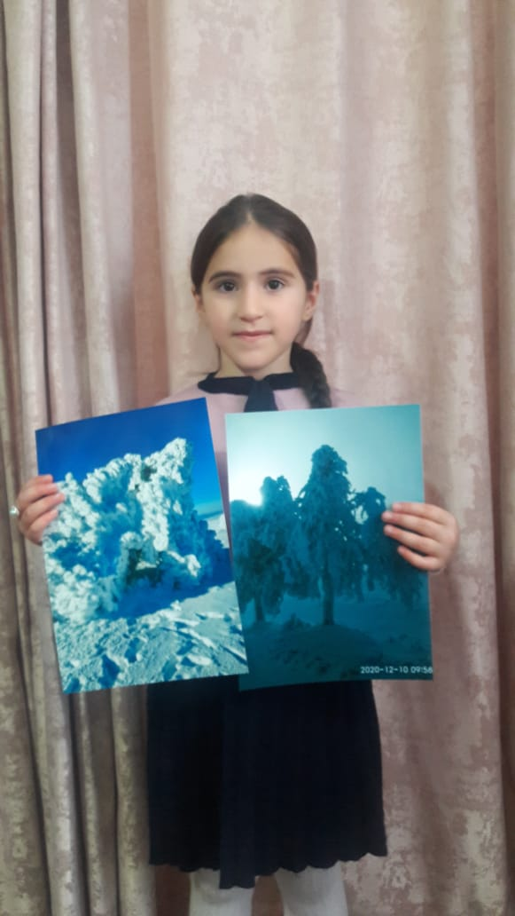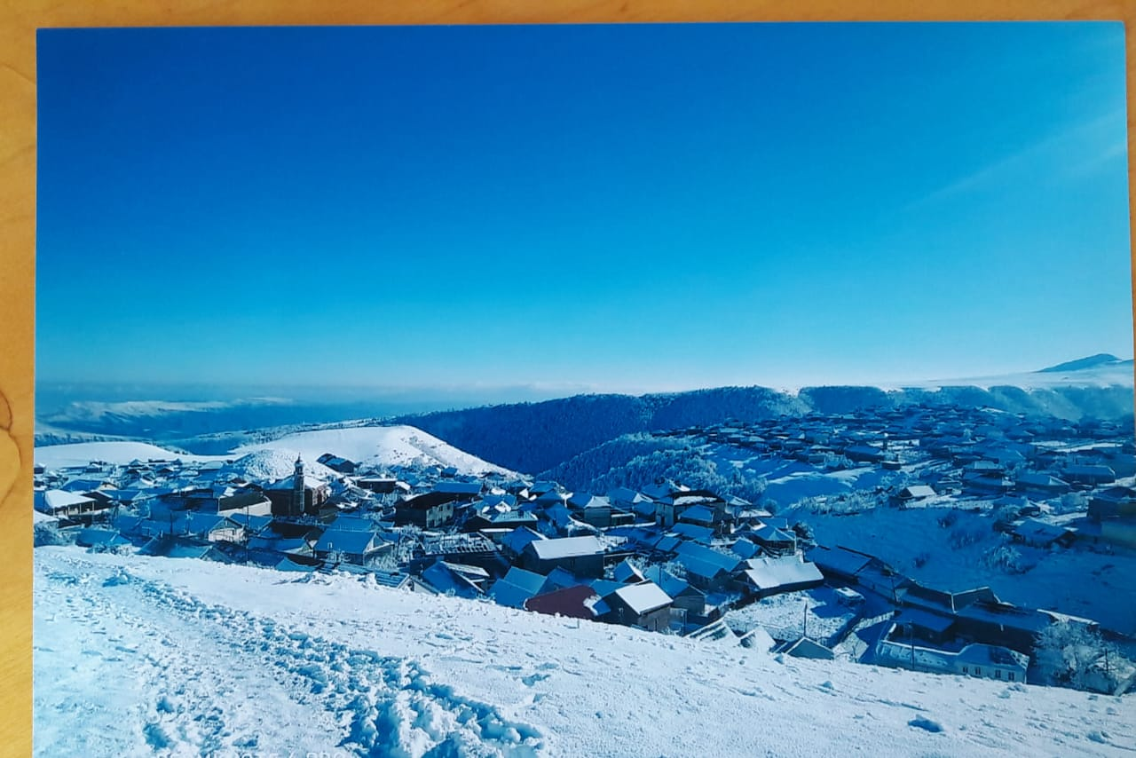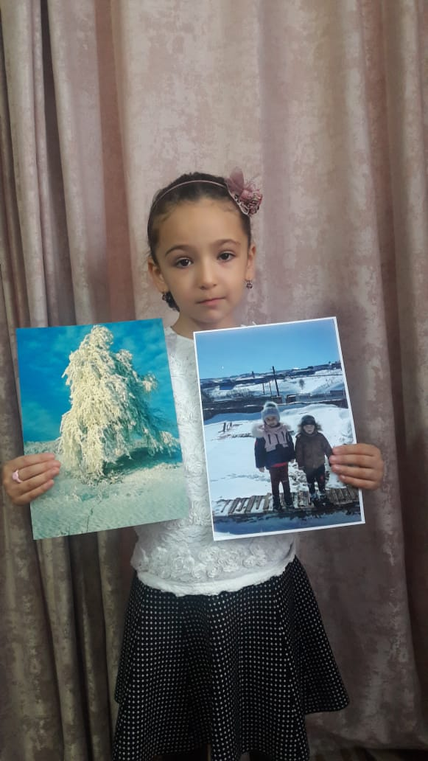
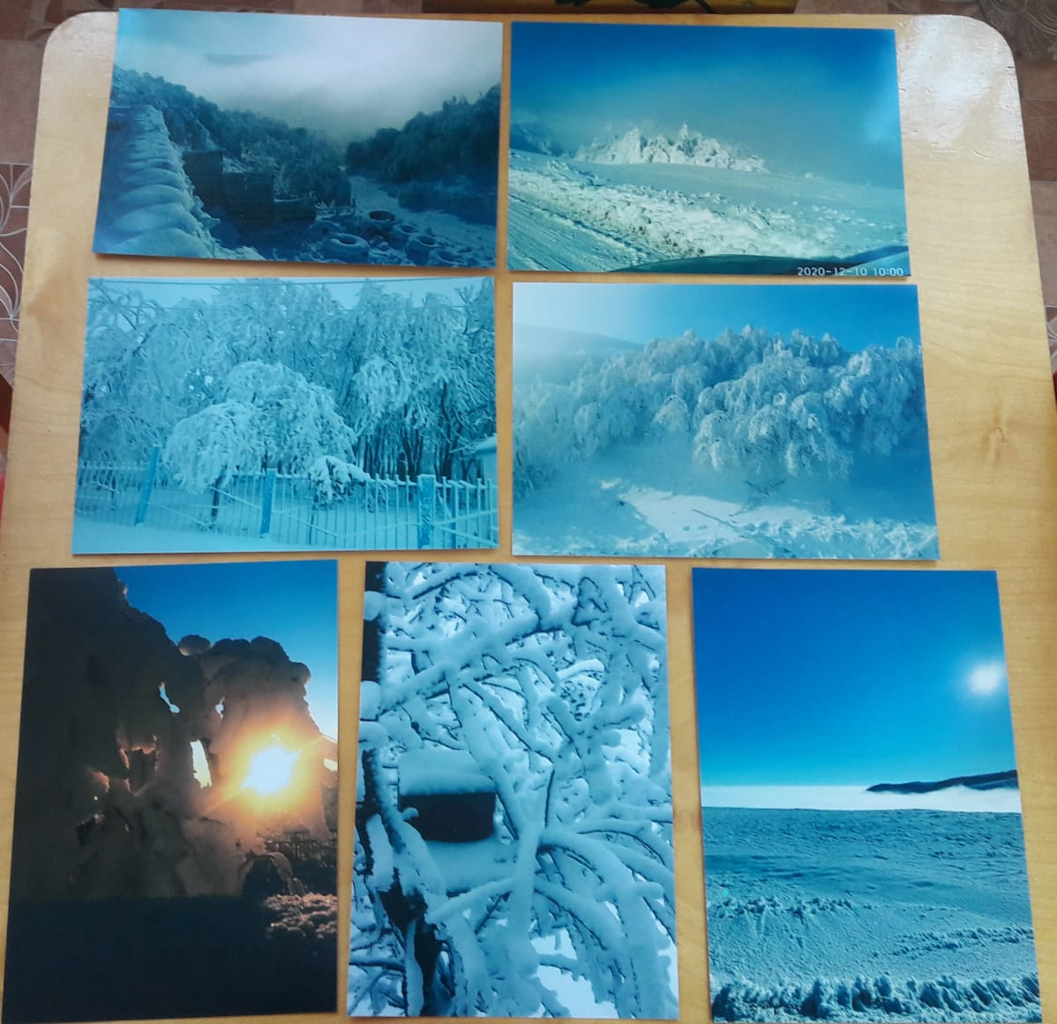

Родители, в свою очередь, провели целевые прогулки и экскурсии по красивым местам родного села со своими детьми. Они получили возможность показать детям личный пример положительного отношения к природе.
Закончилась наша акция словами благодарности в адрес родителей. В родительском уголке было вывешено благодарственное письмо, в котором были указаны фамилии всех родителей.
В заключении хотелось бы подчеркнуть – без родительского участия процесс воспитания невозможен, или, точнее сказать, неполноценен. Использование интерактивных форм работы даст определенные результаты: родители стали активными участниками педагогического процесса и помощниками педагогов.

